VINTERVIVIL 2023

Vivil har gleden av å invitere deg til årets Vinteraktivitetsdag!

TID OG STED : Søndag 12. februar fra kl. 1000 til ca. kl. 1530
på Bærum Golfklubb, Hellerudveien 51 i Lommedalen.

ØVELSER : Langrenn 500 m, 2,5 km, 5 km og 10 km – for alle aldre. Hundespann og hest og vogn.

STARTKONTINGENT : Kr. 300,- for deltakere.
Foreldre/Ledsagere betaler kr. 200,- for bespisning etter rennet.

PREMIER OG MAT : Umiddelbart etter rennet vil det bli avviklet en hyggelig sammenkomst i Klubbhuset. Her blir det bl.a. premieutdeling, Middagsservering inkludert drikke, levende musikk og litt dans for den som liker det

Aktivitetene er lagt til rette for at alle kan delta – både store og små. Hele familien er hjertelig velkommen. Det er ikke nødvendig med klubbtilhørighet. Søsken og foreldre oppfordres til å melde seg på skirennet som deltaker.

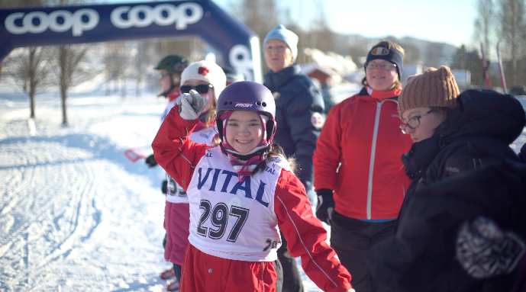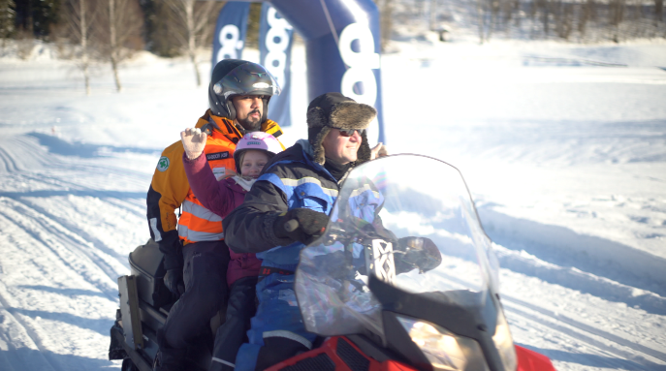

PÅMELDINGSSKJEMA
VINTERVIVIL
SØNDAG 12. FEBRUAR 2023.

NAVN DELTAKER: ______________________________________________________________
Kun 1 deltaker med startnummer pr. skjema.

Jeg ønsker å delta på VinterVivil søndag 12. Februar. Startkontingenten er
kr 300,- for deltagere og kr. 200,- for ledsagere, hvis disse skal spise middag etterpå. Betales inn til konto: 6233.05.09258 eller Vipps 94763
Sett kryss for den distansen/aktiviteten du ønsker å delta i:
a. Ca. 10 km langrenn : ______
b. Ca. 5 km langrenn : ______
c. Ca. 2,5 km langrenn : ______
d. Ca. 500 m langrenn : ______
e. Hundespann : ______
f. Hest og vogn : ______
g. Snøscootersafari : ______ (ta med egen hjelm)
Skal du være med på bespisningen etter rennet? Ja ______ Nei _______
Antall personer som skal spise: ______
Påmeldingen sendes til: VIVIL IL
david@vivilil.no

Min innbetaling er merket med: ____________________
Frist mandag 6. Februar
Sted |  | Dato |  | Underskrift

